|  |  |  |
| --- | --- | --- |
| **בנק ישראל**  דוברות והסברה כלכלית |  | ‏ירושלים, ט"ו בסיוון תשע"ט  ‏‏18 ביוני 2019 |

הודעה לעיתונות:

הנכסים וההתחייבויות של המשק מול חו"ל, רביע ראשון 2019

* **יתרת הנכסים של תושבי ישראל בחו"ל עלתה ברביע הראשון של שנת 2019 בכ-17.8 מיליארדי דולרים (4.1%) ועמדה בסוף מרץ על כ-455 מיליארדי דולרים. העלייה ביתרה נבעה ברובה מעליה במחירי המניות הזרות שמחזיקים תושבי ישראל בתיק ני"ע למסחר.**
* **יתרת ההתחייבויות של המשק לחו"ל עלתה במהלך הרביע הראשון בכ-16.1 מיליארדי דולרים (5.3%) ועמדה בסוף מרץ כ-320 מיליארדים. עיקר העלייה נבעה מעליה במחירי המניות הישראליות (בהשקעות הישירות ובתיק ני"ע למסחר) ומזרם השקעות ישירות של תושבי חוץ בישראל.**
* **עודף הנכסים על ההתחייבויות של המשק מול חו"ל עלה במהלך הרביע הראשון ב-1.7 מיליארדי דולרים (1.3%) ועמד בסוף מרץ על 135 מיליארדים. העלייה בעודף הנכסים התרחשה כתוצאה מעלייה ביתרת הנכסים בהיקף גבוה מהעלייה ביתרת ההתחייבויות.**
* **עודף הנכסים על ההתחייבויות במכשירי חוב בלבד (החוב חיצוני השלילי נטו), עלה במהלך הרביע הראשון ב-0.8 מיליארד דולר והגיע בסוף מרץ לרמה של 156 מיליארדי דולרים.**
* **היחס שבין החוב החיצוני ברוטו לתמ"ג עלה במהלך הרביע הראשון ב-1.2 נקודות האחוז ועמד בסוף מרץ על 26.6%. העלייה ביחס החוב לתוצר שיקפה עליה ביתרת החוב החיצוני ברוטו בשיעור גבוה מהעלייה בתוצר במונחים דולריים.**

לוח 1: יתרות הנכסים וההתחייבויות של המשק מול חו"ל והשינויים בהם

יתרות הנכסים וההתחייבויות של המשק מול חו"ל והשינויים בהם

1. **יתרת הנכסים של תושבי ישראל בחו"ל**

יתרת הנכסים של תושבי ישראל בחו"ל עלתה ברביע הראשון של שנת 2019 בכ-17.8 מיליארדי דולרים (4.1%) ועמדה בסוף מרץ על כ-455 מיליארדי דולרים. העלייה ביתרה נבעה ברובה מעליה במחירי המניות הזרות שמחזיקים תושבי ישראל בתיק ני"ע למסחר.

* **שווי ההשקעות הישירות** עלה במהלך הרביע הראשון בכ-2 מיליארדי דולרים (2.0%) בעיקר כתוצאה מזרם השקעות ישירות נטו בהון מניות בהיקף של כ-1.3 מיליארדי דולרים (1.4%).
* **שווי תיק ניירות הערך** עלה במהלך הרביע הראשון בכ-13.7 מיליארדי דולרים (9.7%) בעיקר כתוצאה מעליות משמעותיות במחירי המניות ואג"ח הזרות שמחזיקים תושבי ישראל בהיקף של כ- 9.9 מיליארדים (12.8%) וכ-2.3 מיליארדים (3.6%), בהתאמה. כמו כן, נרשמו ברביע הראשון השקעות נטו באג"ח זרות בהיקף של כ-2.9 מיליארדי דולרים (4.6%), בעיקר על ידי המגזר הבנקאי. השקעות אלו קוזזו בחלקם במימושים נטו בסך של כ- 0.7- מיליארדים (0.8%-) במניות זרות. (תרשים 1).

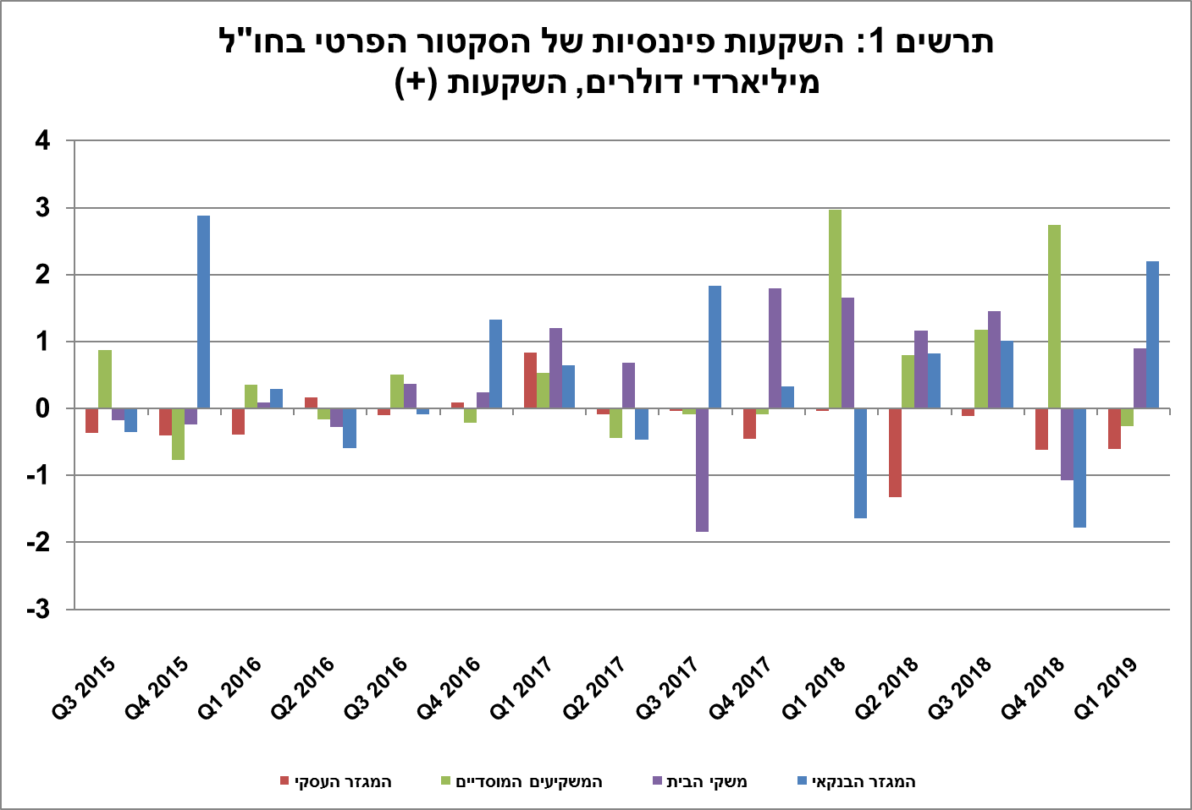

* **שווי ההשקעות האחרות** בחו"ל ירד במהלך הרביע הראשון בהיקף של כ- 2.1 מיליארדי דולרים (2.7%). הירידה נבעה בעיקר ממשיכות מפיקדונות תושבי ישראל המופקדים בחו"ל (כ-2.8 מיליארדי דולרים) ומפירעון אשראי לקוחות שנתנו תושבי ישראל לתושבי חוץ (כ-0.7 מיליארדים). מנגד, נרשמו הפקדות נטו בפיקדונות בנקים ישראליים בחו"ל בהיקף של כ-1.5 מיליארדים.
* **שווי יתרת רזרבות המט"ח** עלה במהלך הרביע הראשון בכ-2.9 מיליארדי דולרים (2.6%) ועמד בסוף הרביע על 118 מיליארדים.

**הרכב התיק בחו"ל** – כתוצאה מהעלייה בשווי ההשקעות הפיננסיות בהון מניות (נכסי הון), חלה ברביע הראשון עליה של נקודת האחוז במשקלם של מכשירי ההון בתיק הנכסים של תושבי ישראל בחו"ל, כך שבסוף מרץ הם היוו 44% מסך התיק.

1. **יתרת ההתחייבויות של המשק לחו"ל**

יתרת ההתחייבויות של המשק לחו"ל עלתה במהלך הרביע הראשון בכ-16.1 מיליארדי דולרים (5.3%) ועמדה בסוף מרץ על כ-320 מיליארדים.

* **שווי יתרת ההשקעות הישירות במשק** עלהבמהלך הרביע הרביעי בכ-5.3 מיליארדי דולרים (3.7%). העלייה נבעה בעיקר מזרם השקעות ישירות נטו של תושבי חוץ בהון מניות ישראליות והלוואות בעלים שנתנו תושבי חוץ (2.6 מיליארדי דולרים ו-1.4 מיליארדים, בהתאמה). בנוסף, נרשמו במהלך הרביע עליות במחירי המניות הישראליות (1.4 מיליארדים, 0.9%).
* **שווי תיק ניירות הערך** עלהבמהלך הרביע הראשון בכ-9.1 מיליארדי דולרים (8.3%) בעיקר כתוצאה מעלייה במחירי המניות הישראליות בהיקף של כ- 8.3 מיליארדי דולרים. זרם השקעות נטו של תושבי חוץ באג"ח ישראליות בסך של כמיליארד דולר קוזז במימושים נטו במניות ישראליות.
* **שווי ההשקעות האחרות במשק** עלה במהלך הרביע הראשון בכ-1.7 מיליארדי דולרים (3.4%): בעיקר כתוצאה מקבלת הלוואות פיננסיות מחו"ל בהיקף של כ- 1.6 מיליארדים (כ-50% מזרם זה בוצע ע"י חברה אחת לצורך רכישת חברה אחרת).

**שווי התיק של תושבי חוץ בבורסה לני"ע בתל-אביב,** המהווה חלק מיתרת ההשקעות של תושבי חוץבמשק, עלה ברביע הראשון בכ-2.4 מיליארדי דולרים ועמד בסוף מרץ על 43.5 מיליארדים. עיקר העלייה בשווי התיק התרחשה כתוצאה מעליה במחירי המניות הישראליות הנסחרות בארץ (ישירות ופיננסיות) והשקעות נטו במניות פיננסיות. (תרשים 2 ותרשים 3)

|  |  |
| --- | --- |
|  | **תרשים 2: שווי תיק ני"ע של תושבי חוץ בבורסה בתל אביבתרשים 3: השקעות תושבי חוץ בבורסה בתל אביב, לפי מכשירים** |

**יתרת ההתחייבויות במכשירי חוב בלבד** המהווה את **החוב החיצוני ברוטו של המשק** עלתה במהלך הרביע הראשוןבכ-4.4 מיליארדי דולרים(4.7%) והגיעה לרמה של כ-98.2 מיליארדים, בעיקר כתוצאה מקבלת הלוואות בעלים בסך של 1.5 מיליארד דולר, תקבול של הלוואות פיננסיות בסך של 1.7 מיליארד דולר והנפקה של אגרות חוב בחו"ל בסך מיליארד דולר.

**היחס שבין החוב החיצוני ברוטו לתמ"ג** עלה במהלך הרביע הראשון ב-1.2 נקודות האחוז ועמד בסוף מרץ על 26.6%. העלייה ביחס החוב לתוצר שיקפה עליה ביתרת החוב החיצוני ברוטו בשיעור גבוה מהעלייה בתוצר במונחים דולריים. (תרשים 4).

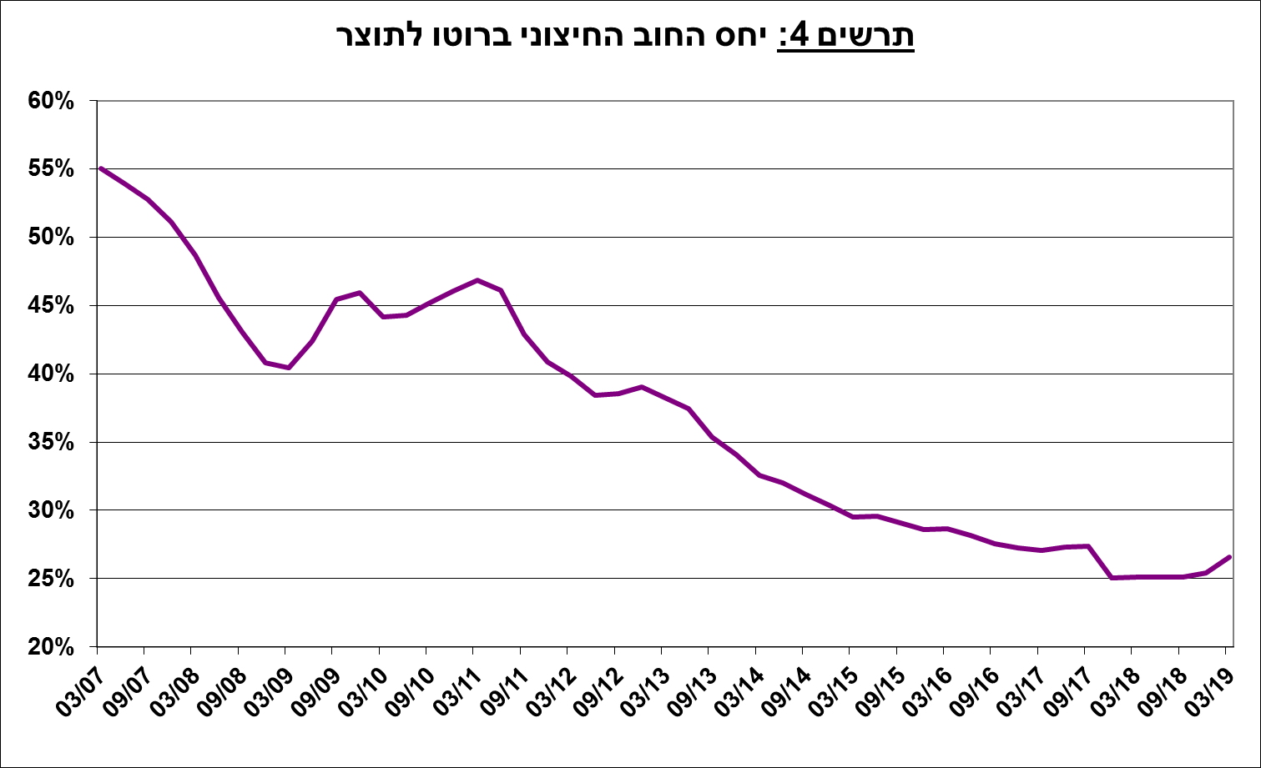

1. עודף הנכסים על ההתחייבויות של המשק מול חו"ל

עודף הנכסים על ההתחייבויות של המשק מול חו"ל עלה במהלך הרביע הראשון ב-1.7 מיליארדי דולרים (1.3%) ועמד בסוף מרץ על 135 מיליארדים (תרשים 5).

העלייה בעודף הנכסים התרחשה כתוצאה מעלייה ביתרת הנכסים בהיקף גבוה מהעלייה ביתרת ההתחייבויות.

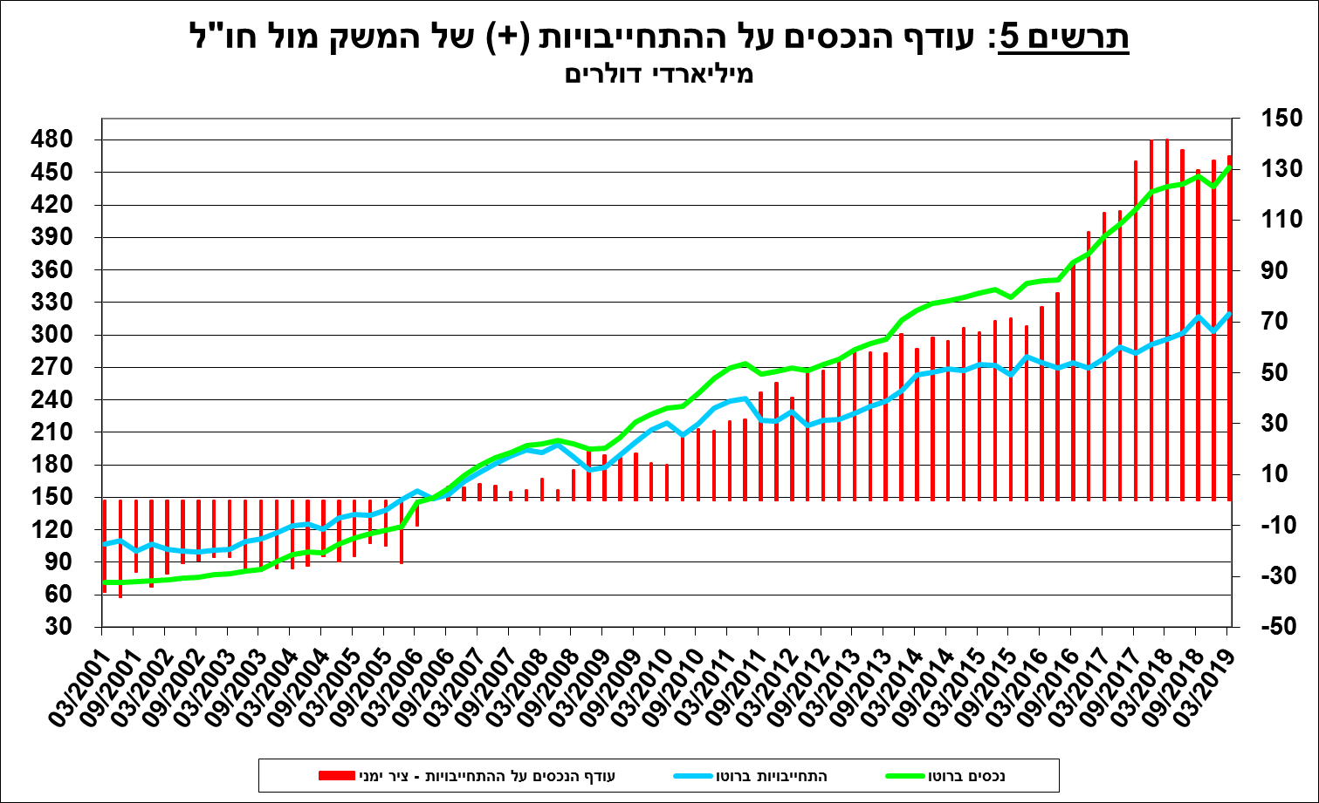

1. עודף הנכסים על ההתחייבויות של המשק מול חו"ל במכשירי חוב בלבד

עודף הנכסים על ההתחייבויות במכשירי חוב בלבד (החוב חיצוני השלילי נטו), עלה במהלך הרביע הראשון ב-0.8 מיליארדי דולרים (0.5%) והגיע בסוף מרץ לרמה של 156 מיליארדי דולרים (תרשים 6).

**יתרת הנכסים במכשירי חוב לזמן קצר** (פירעון/מימוש תוך שנה) נותרה ללא שינוי ועמדה בסוף הרביע הראשון על 164 מיליארדי דולרים, מזה 118 מיליארד רזרבות מט"ח בבנק ישראל. יתרה זו משקפת יחס כיסוי של פי 4.2 מהחוב לזמן קצר.

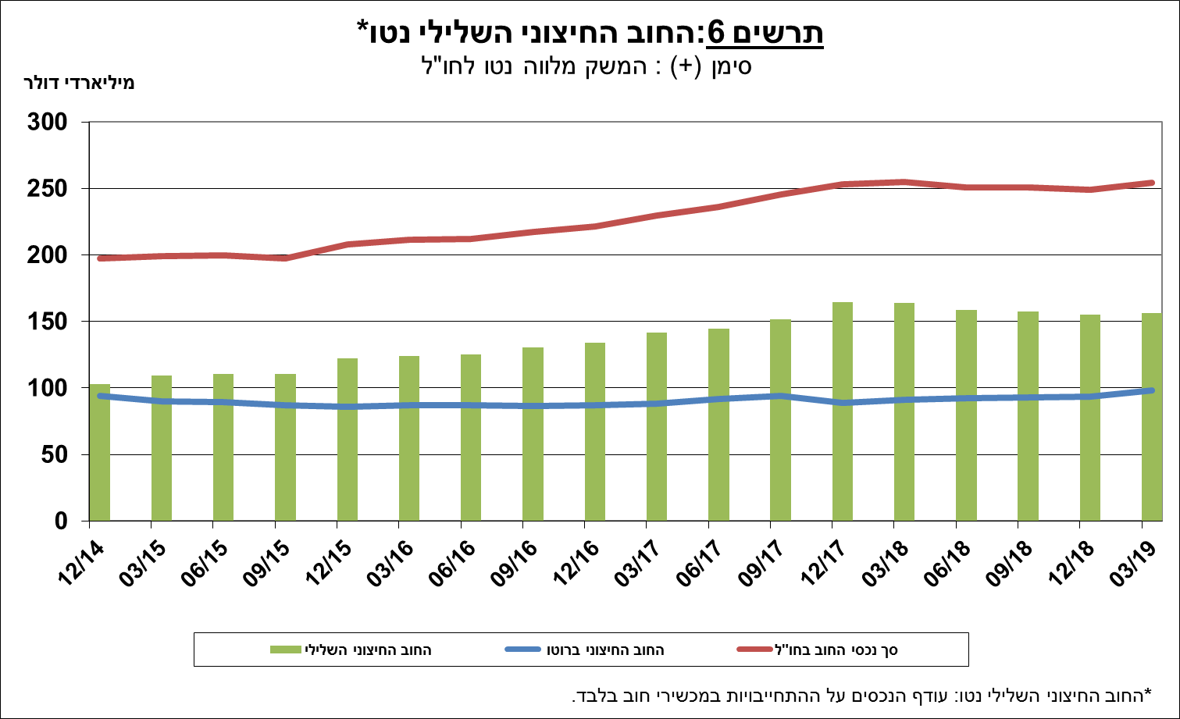

[מידע נוסף בנושא הנכסים וההתחייבויות של המשק מול חו"ל זמין בקישור זה](http://www.boi.org.il/he/DataAndStatistics/Pages/MainPage.aspx?Level=2&Sid=27&SubjectType=2).